Oproep aan alle politici en beleidsverantwoordelijken om het ruimtevernietigend Beleidsplan Ruimte Brugge aan te passen.

Open ruimte is erg schaars geworden, zeker ook in- en rond Brugge. Iedereen is er het tegenwoordig over eens dat we er zuinig mee moeten omspringen. In het Beleidsplan Ruimte Brugge wordt terecht gesteld dat het behoud van open ruimte de stedelijke ontwikkeling moet sturen. Het plan zegt dat we niet méér ruimte mogen innemen dan nodig om te wonen, te werken en te ontspannen.

Het plan schrijft op geïnspireerde wijze over open ruimte in Brugge, de verwevenheid ervan met natuur, landbouw en recreatie. Het stelt een ruimtelijke ordening voor die rekening houdt met b.v. waterinfiltratie en biodiversiteit. Het beleidsplan verwoordt dit met ronkende titels en oneliners in grote drukletters.

Dat geeft ons Bruggelingen een goede eerste indruk dat het allemaal in orde zal komen. We mogen vol vertrouwen de toekomst tegemoet zien dankzij dit prachtig doordacht plan. Er zitten echter een aantal addertjes onder het gras, en de zaken lijken ons niet geheel correct aan de burgers te worden voorgesteld. Daarom voelen wij ons genoodzaakt de pen in de hand te nemen, u te schrijven en u hierop te wijzen.

Laat ons beginnen met een citaat uit de “Nota Brugge Vandaag” op pagina 16 dat het volgende zegt:

Open ruimte onder druk
Planologisch gezien bestaat bovendien de mogelijkheid om bijkomende open ruimte aan te snijden voor (woon-)ontwikkeling, in de kloof tussen het feitelijke, huidige ruimtebeslag en het mogelijke, toekomstige ruimtebeslag binnen harde bestemmingen (zie “Open ruimte centraal”). Specifiek voor woongebied werd berekend dat 157,4 ha aan braakliggend woongebied nog effectief ontwikkeld zou kunnen worden. Dit zijn geen opvallende cijfers voor een centrumstad, maar aangevuld met de 664,1ha industriegebied dat nog ontwikkeld zou kunnen worden, gaat het om een zeer grote oppervlakte: bijna 6% van de totale oppervlakte van Brugge.

Brugge houdt de mogelijkheid open om nog eens 821,5 hectare Open Ruimte bij te verharden, oftewel 6 procent van de totale oppervlakte van Brugge! Deze wens tot extra verharding valt des te meer op aangezien het in de kantlijn onder een hoofdstuk met de ronkende titel "Open Ruimte Centraal" wordt vermeld.

De aandachtige lezer merkt al snel op dat er een verschil bestaat tussen open ruimte op papier en open ruimte in realiteit. In het beleidsplan spreekt men enkel over “planologische open ruimte”. Dit zijn gebieden met een zachte bestemming zoals natuur en reservaat, overig groen, bos en landbouw.

De definitie van “open ruimte” vinden we terug helemaal achteraan op pagina 100 van het nieuwe beleidsplan (20221411_BRB_voorontwerp):
OPEN RUIMTE
“Open ruimte” is een verzamelterm met meerdere betekenissen. In de breedste zin is het niet-bebouwde ruimte op elk schaalniveau, dus zowel een bos als een veld, een park of tuin. Wanneer in de strategische visie over “open ruimte” gesproken wordt, is het in die brede
zin bedoeld. Binnen het beleidskader “Groenblauw raamwerk activeren” gebruiken we een meer specifieke definitie, om begripsverwarring te vermijden. Waar de term “open ruimte” gebruikt wordt, gaat het over de planologische open ruimte: gebieden met een zachte bestemming (natuur en reservaat, overig groen, bos, landbouw). Niet-bebouwde ruimte binnen harde bestemmingen wordt aangeduid met de termen “groen” of “groenblauwe ruimte”.

Het plan lijkt op oude wijn in nieuwe zakken. Het wijzigt in werkelijkheid niets met wat twee generaties voor ons ooit in de jaren 1970 werd beslist. Het hertekent de plannen van weleer niet volgens de hedendaagse probleemstellingen, inzichten, noden of behoeften. Heel wat van de open ruimte die we vandaag nog over houden behoudt met dit beleidsplan nog steeds de trieste harde bestemming die ze vele jaren geleden in een totaal andere context kreeg. Die beslissingen werden toen niet zelden eenzijdig geïnspireerd door het perspectief van grote investeerders die goedkoop lappen grond van vele hectares opkochten. Deze visie is vandaag totaal achterhaald. Ze houdt totaal geen rekening met de huidige Green & Blue Deal van de Vlaamse Overheid. Het zijn beslissingen die vijftig jaar geleden werden genomen, lang voor het belang van signaalgebieden en de nefaste gevolgen van een mogelijke harde bestemming erkend werden. Niemand had toen al van klimaatverandering gehoord. De problematiek van periodieke droogte- en wateroverlast nam in die tijd niet dezelfde proporties aan in Vlaanderen als vandaag. De landbouw produceerde melkplassen en boterbergen en de voedselvoorziening stond toen niet zo zwaar onder druk door een stikstofbeleid of de nood om duurzamer en meer lokaal voedsel te produceren.

Heel wat natuur- en landbouwgrond behoudt met dit beleidsplan het trieste lot om met beton te worden overgoten! De verouderde planologische “harde” bestemmingen houden helaas stand. Dit is totaal misleidend en onverantwoord. We rekenden het na: een goeie 300 ha aan grote oppervlakten landbouwgrond en natuur zullen zonder tussenkomst van wakkere burgers en politici worden vernietigd!

Op pagina 11 van het voorontwerp van het nieuwe beleidsplan (20221411_BRB_voorontwerp) staat:
KOPPELKANSEN
De rode draad door dit alles is de zoektocht naar koppelkansen. Stad Brugge doorzoekt de open ruimte op mogelijkheden om functies met elkaar in verband te brengen, elkaar te doen aanvullen: landbouwgronden met natuurwaarden, korte keten met agrotoerisme; de waterstructuur gekoppeld aan een zacht vervoersnetwerk, infiltratie- en bufferparken
die als speelruimte dienen voor de buurt. Ruimte is schaars: we kunnen er maar beter efficiënt gebruik van maken.

En… diezelfde pagina bevat volgende mooie maar utopisch klinkende kijk op Brugge 2050:

IN 2050 IS BRUGGE… een stad die zich als vanouds weer ontwikkelt rond een water- en openruimtestructuur die de stad voedt via korteketenlandbouw en energieproductie, die luwte en ontspanning biedt aan Bruggeling en bezoeker, die een klimaatbestendig netwerk vormt voor mens, plant en dier. Brugge is een stad waar respect voor de open ruimte geen hindernis is op weg naar groei, maar juist de enige manier om die weg op een kwaliteitsvolle manier te bewandelen.

Deze kijk staat in contrast met het hardnekkig vasthouden aan de harde bestemming voor heel wat natuur- en landbouwgronden die vandaag een essentiële functie vervullen voor de waterhuishouding, de biodiversiteit en de lokale voedselvoorziening. Hoe kan Brugge bijvoorbeeld over korte keten voedselvoorziening (en stadslandbouw) spreken wanneer honderden hectares van haar meest vruchtbare landbouwgrond en historische graslanden worden verhard? Hoe kan Brugge over een klimaat-robuuste ruimtelijke ordening schrijven, die rekening houdt met waterinfiltratie en biodiversiteit, wanneer honderden hectares natte natuur worden drooggelegd, gedraineerd, opgehoogd en verhard?

Dergelijke tegenstrijdigheden in een officieel beleidsdocument, dat de krijtlijnen uittekent voor de resterende open ruimte voor de komende 30 jaar, kunnen voor ons niet door de beugel. Wij nemen aan dat u er net als ons hetzelfde over denkt.

Een extract op pagina 25 vermeldt:
Zo worden de terreinen aan de Blankenbergse Steenweg bijvoorbeeld niet als open ruimte aangeduid, omdat op het moment van schrijven beleidsmatig beslist is om ze een harde bestemming te geven. Verder wordt uitgegaan van de huidige bestemmingen.

Op pagina 26 gaat verder:

ACTIE 1.3 Stad Brugge overweegt voor waardevolle, kwetsbare groensnippers een herbestemming naar open ruimte, en breidt zo de open ruimte al uit. Binnen die redenering kiest de stad er ook voor om de woonuitbreidingsgebieden en woonreservegebieden gebiedsgericht een openruimtebestemming te geven. Deze gebieden, die nog niet aangesneden werden, nemen vandaag al de rol op van ademruimte voor hun omgeving: “Sint-Trudo Oost”, “Mispelaar- Zuid”, “Kerkdreef”, “Zuidervaartje-Noord”,
“Arendstraat-West”, “Zeewege”. Als woonomgeving zijn ze niet nodig binnen de stad, maar als open ruimte kunnen ze blijvend een broodnodige buffer vormen tegen de effecten van de klimaatverandering, en tegelijk groene ontspanningsruimte bieden aan de woonomgevingen waaraan ze grenzen. Daarom herbestemt stad Brugge deze gebieden naar open ruimte, en voegt ze gebiedsgericht toe aan de openruimtemal.

De stad kiest de term “groensnippers” erg gepast. Het gaat hier inderdaad echt over bijzonder kleine snippers van een aantal hectares die worden gespaard. De grote open ruimtes van tientallen hectares tot meer dan honderd hectare krijgen helaas wel degelijk een harde bestemming! We belichten hierna de vier meest opvallende grote gebieden die samen meer dan 300 hectare uitmaken, en met het nieuwe beleidsplan letterlijk en figuurlijk worden gebetonneerd.
- De Blankenbergse steenweg (95 ha)
- De Spie (42 ha)
- Het Chartreusegebied (24ha)
- De Dudzeelse polder (+150ha)

De Blankenbergse steenweg (95 ha)

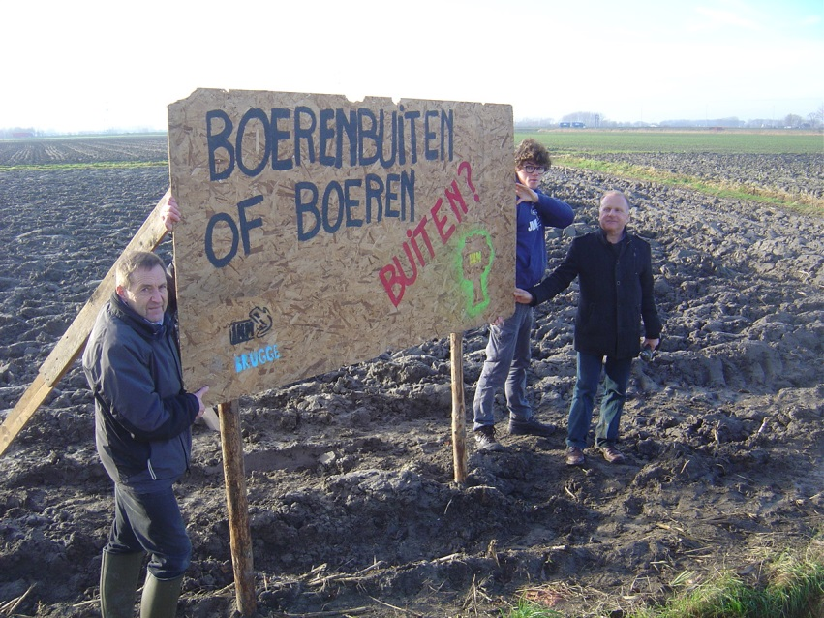
De vruchtbare landbouwgrond aan de Blankenbergse Steenweg (95 ha) wordt niet als open ruimte aangeduid, omdat op het moment van het schrijven van het toekomstplan beleidsmatig werd beslist om de harde bestemming te behouden voor voetbal, recreatie en industrie, ook al heeft de Raad van State dit beleid nu reeds afgekeurd. Het adviesorgaan GECORO en de Brugse gemeenteraad weigeren rekening met de visie van de Raad van State te houden.

De Spie (42 ha)
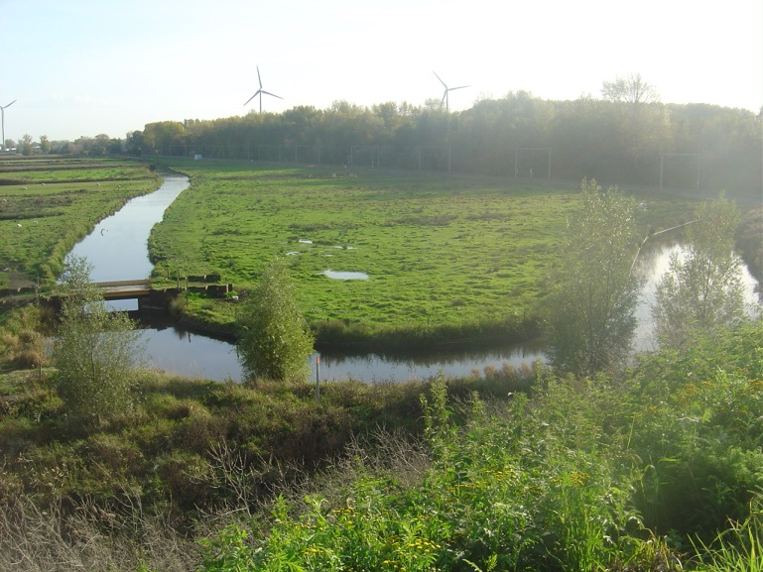
De ecologisch waardevolle driehoek de Spie (42 ha) tussen de A11 en de spoorwegen naar Zeebrugge en Blankenberge is een historisch vochtig poldergrasland. Deze bedreigde groene parel is een belangrijke “wetland” en vervult een kritische functie als waterbuffer om enorme massa’s hemelwater ter plaatse te infiltreren en zo onze grondwatervoorraad op peil te houden. De stad blijft echter hardnekkig vasthouden aan de industriële bestemming die er destijds aan werd gegeven. Wegens deze planologische bestemming blijven onze waterhuishouding, landbouw en natuur in de Spie bedreigd.

Groen vzw, vzw Bescherm Bomen en Natuur, Natuurpunt Brugge en de West-Vlaamse Milieufederatie tekenden een beroep aan bij het Departement Omgeving tegen de milieuvergunning van de Bestendige Deputatie voor industrie in de Spie. De beslissing van Minister Demir hierover werd uitgesteld omdat de WVI (West-Vlaamse Intercommunale) haar plan introk. De WVI ziet er echter niet van af en zal een nieuw industrieplan indienen.
Dit is totaal in strijd met een dringend milieuvriendelijk beleid dat steunt op ecologische principes die meer dan ooit zo belangrijk zijn in het maatschappelijk welzijn.

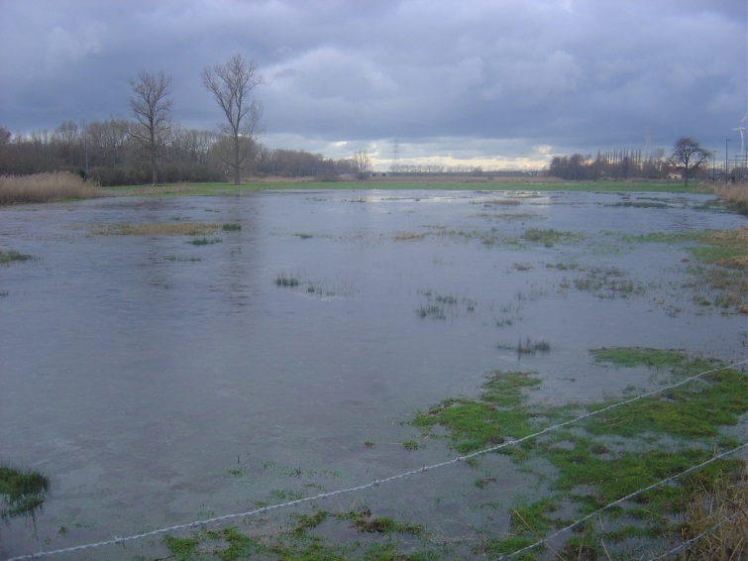
De Spie is een plaats waar zeldzame dier- en plantensoorten voorkomen. Dit willen we beschermen. Niet minder dan 404 bomen zullen er worden gerooid, grachten gedempt en oude riet- en graslanden gebetonneerd.

Bovendien is De Spie een erg watergevoelig gebied: tijdens de voorbije wintermaanden stond het vaak helemaal blank! Om het verlies aan wateropvang te compenseren wordt er een bufferbekken gepland, maar dat biedt slechts een kleine fractie van de waterbuffercapaciteit van het gebied in z’n huidige staat. Ook het voorzien van een groenzone errond lijkt ons eerder één van de cosmetische ingrepen om het bouwdossier goedgekeurd te krijgen.
Samengevat zijn de plannen in De Spie strijdig met een betere waterinfiltratie, het sparen van water in tijden van schaarste en droogte en het bufferen van water bij overstromingsrisico’s. Dit alles de komende 30 jaar ontwikkelen als verharde zone lijkt vandaag ondenkbaar. Wat hebben acties als tegelwippen en bomen planten in de stad voor nut, als de stad vervolgens de rand met beton laat volstorten?

En er is nog meer. Op de Spie staat ook nog een stedelijk gesubsidieerde jachtwachterswoning uit 1730 die op de lijst voorkomt van te beschermen erfgoed. Er mag dus niets aan het gebouw veranderen. Het beleidsplan laat het echter wel volledig afbreken! Dit plan is bijgevolg strijdig met de erfgoedvisie door Brugge en Vlaanderen uitgestippeld (zie beleid onder de titel “Levend en Divers Erfgoed”). Voor Brugge als erfgoedstad, waarvan het centrum zelfs Unesco werelderfgoed is, is het onze verwachting dat de bescherming van zo’n woningen een belangrijk onderdeel van haar beleid is).

De inplanting van een bedrijventerrein over het geheel van De Spie beschadigt de huidige bestaande open ruimte in het agrarisch landschap en is de ongewenste voortzetting van een slechte ruimtelijke ordening. Het is voor ons ondenkbaar dat dergelijke nefaste historische vergissingen, die op heden nog perfect herzienbaar zijn zonder enige gevolgen of kosten, geconsolideerd worden in het beleid voor de komende 30 jaar!

Het Chartreusegebied (24 ha)
Het Chartreusegebied (24 ha) in de Brugse Groene Gordel is bedreigd met de inplanting van grootschalige industriegerichte kantoorgebouwen door de West-Vlaamse Intercommunale (WVI) in samenspraak met het Brugs stadsbestuur.
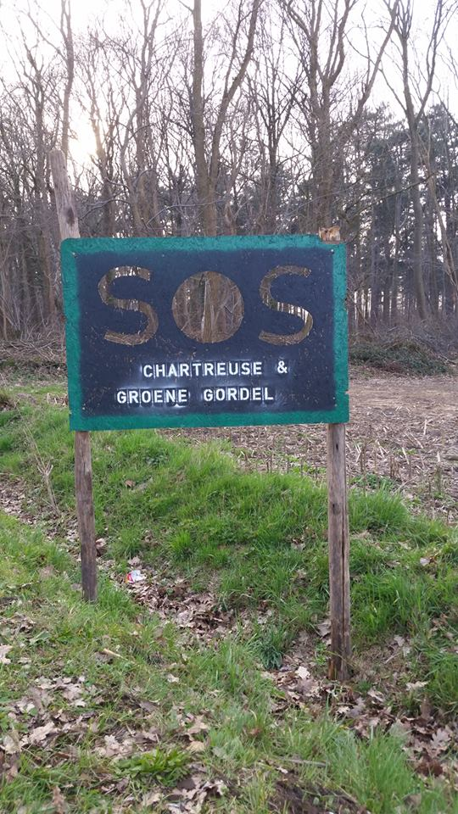
Het Chartreusegebied is historisch, archeologisch en landschappelijk waardevol. Kantoorindustrie wordt het best geplaatst in de met openbaar vervoer bereikbare stationsomgeving volgens de principes van het Ruimtelijk Structuurplan Vlaanderen.
Bijkomende gebouwen en verharding in Chartreuse zijn strijdig met natuurverweving en zijn een gevaar voor wateroverlast in het Chartreusegebied, dat ook belangrijk is als bufferzone en waterinfiltratiegebied nabij de overstromingsgevoelige Kerkebeek.
Er moet gezocht worden naar een toekomstgerichte invulling van het Chartreusegebied met aandacht voor het integraal behoud van de Groene Gordel met een verrijking als infiltratiegebied. Het infiltratiegebied, met zijn vele insecten, is een onderdeel van het foerageergebied van de beschermde vleermuizenpopulatie.

De Dudzeelse polder (meer dan 150 ha)
De Dudzeelse polder is een uitgestrekt stuk natuur- en landbouwgrond met een grote biodiversiteit en is grotendeels erkend als Europees Vogelrichtlijngebied. Dat dit planologisch nog steeds staat ingekleurd als uitbreidingszone voor het “havengebied” is totaal achterhaald.
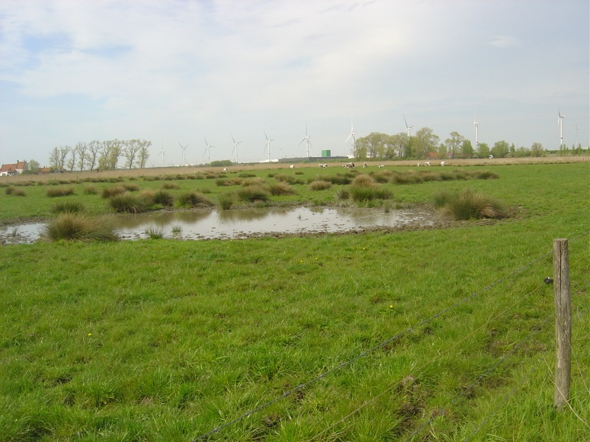
Indien de achterhavenplannen uitgevoerd worden met inbegrip van de verbreding van het Boudewijnkanaal voor grote zeeschepen tot aan de A11, zal in de toekomst de overblijvende 150 ha Dudzeelse Polder worden vernietigd.
Dit is totaal onverantwoord in deze problematische tijden inzake klimaat, waterhuishouding, biodiversiteit en ruimtelijke ordening. De havenplannen moeten dus dringend op een milieuvriendelijkere wijze worden bijgestuurd!

Conclusie
Het concrete beleid - dat met dit Beleidsplan juridisch wordt verankerd voor de komende 30 jaar – is totaal in tegenstelling met de goede intenties die zo mooi worden voorgesteld met prentjes, foto’s en ronkende titels! Wij zeggen dus NEE tegen deze nefaste plannen. Ze worden gepresenteerd alsof ze de resterende open ruimte zouden beschermen, maar tegelijk bieden ze een volmacht aan de betonboeren om een enorme oppervlakte aan natuur- en landbouwgrond te vernietigen!

Geachte politici en beleidsverantwoordelijken, door dit bezwaar in te dienen tegen het Beleidsplan Ruimte Brugge willen we alvast een krachtig signaal geven om de ecologisch verouderde bestemmingsplannen van de jaren 1970 ingrijpend aan te passen zodat ze nu eindelijk eens echt landbouw-, mens en milieuvriendelijk worden!

Naam:

Adres:

Geboortedatum:

Handtekening:

